Estimados /as padres, apoderados/as y estudiante:

Junto con saludarles a continuación se adjunta guía de trabajo de la asignatura de Artes Visuales para complementar el estudio y trabajo en el hogar. La presente guía está pensada con la finalidad de evaluar el proceso creativo apoyado con el desarrollo de habilidades por medio de objetivos específicos planteados en este material de apoyo, lo primordial es que pueda ser desarrollado durante estas semanas y se ruega presentar responsablemente su resolución por correo, adjuntando el archivo y fotografía de los ejercicio para el 1 de Abril.
Ante cualquier duda o consulta respecto a la asignatura de artes y/o tecnología el horario de atención es de 10.00 am a 11.50 am, puede comunicarse al siguiente correo: profesoranathaliesantander@gmail.com

Atentamente
Nathalie Santander M.
Profesora de Artes Plásticas

“2 Guía dibujo del cuerpo humano”
2EM - Artes Visuales - Profesora Nathalie Santander M.
Nombre: ____________________________________________________________________

Objetivos
-Comprender la estructura del cuerpo humano por medio del dibujo.
-Diseñar propuestas visuales de forma creativa por medio del dibujo del cuerpo humano.

I.-Lee atentamente cada enunciado de la guía y ejercita en tu croquera cada ítem del cuerpo humano por medio del dibujo.

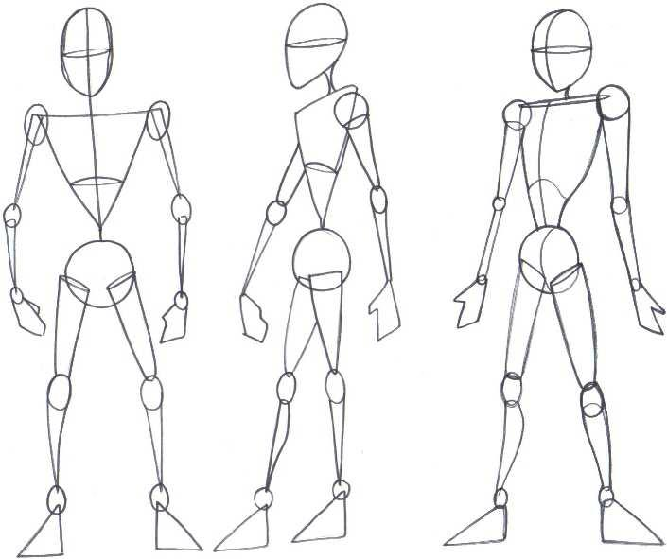
El Cuerpo humano en el dibujo
A continuación, se muestra una manera sencilla de comenzar a dibujar al cuerpo humano. A las estructuras que se muestran a continuación, se les llama canon o esqueleto. Aquí se muestran cánones sencillos, existen otros más elaborados que abordaremos más adelante, por lo pronto puedes practicar éstos.

Cuerpo humano
Ahora practica diversas posiciones:
Cuerpo humano.
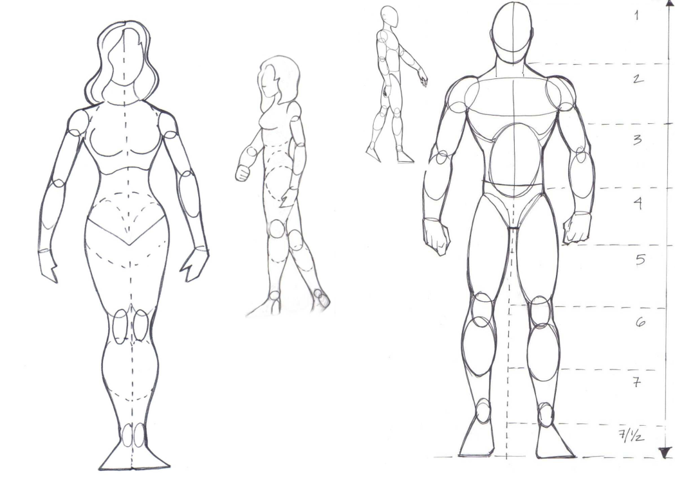
A continuación, se muestran cánones o esqueletos un poco más elaborados. Observa las diferencias entre el cuerpo humano femenino y el masculino, el primero es de formas más redondeadas y es más pequeño, mientras que el segundo es de formas un poco más angulosas y más grande. Checa las medidas y las formas, practica un poco.

Cuerpo humano – Rostro.
Ahora se muestran algunos rasgos generales para dibujar el rostro humano, observa como se hace a partir de un círculo y un medio círculo, observa también las medidas entre los ojos y del ojo hacia la oreja, esto es algo importante para situar bien los ojos.
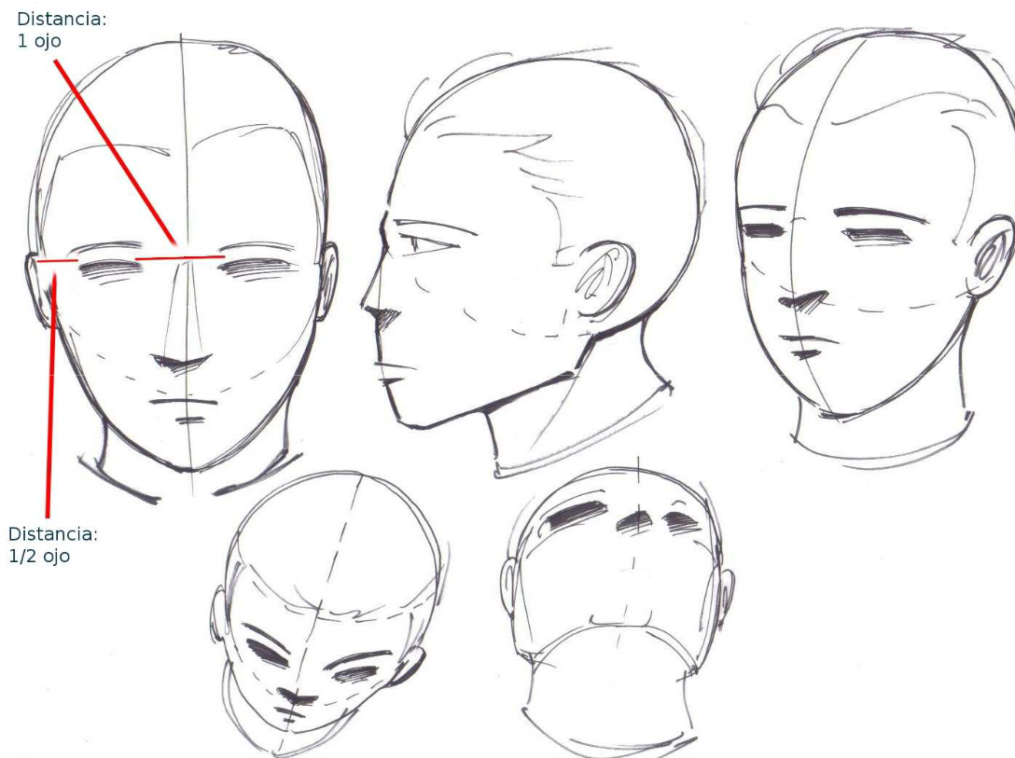

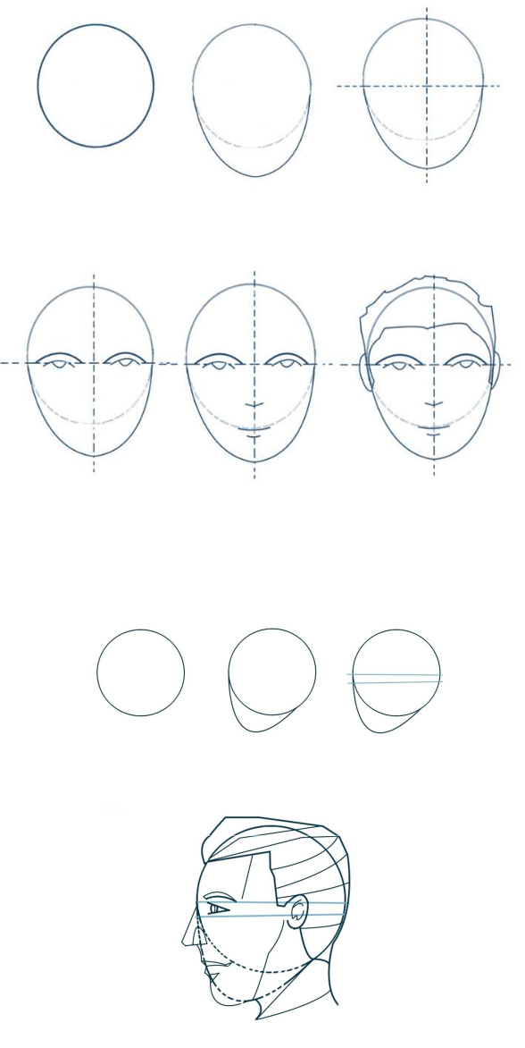
En la siguiente lámina se muestra como dibujar un rostro de frente y de perfil, paso a paso. Observa cómo se sitúan los elementos (ojos, boca, nariz, etc.). Los trazos debes hacerlos muy tenues, de manera que cuando estés por terminar el rostro, puedas borrar lo que desees.

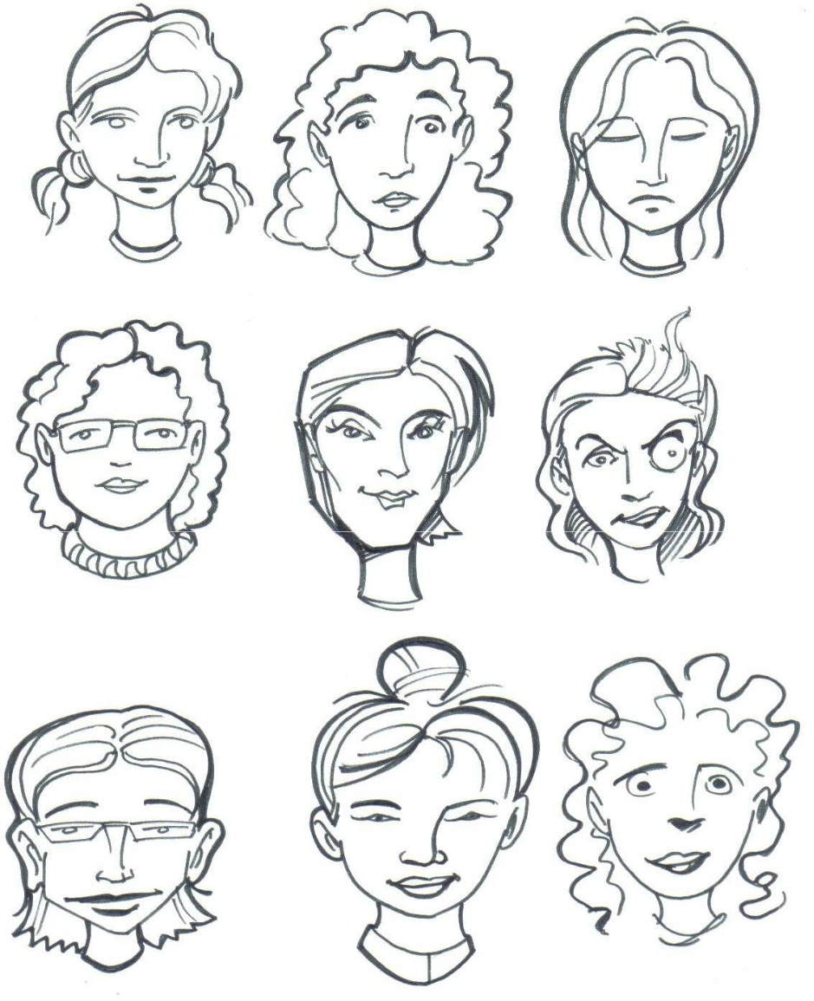
A continuación, te mostramos rostros diferentes y que expresan diferentes emociones. Son de rasgos sencillos y en algunos casos caricaturescos, te recomendamos que comiences de este modo y después vayas pasando a rostros más elaborados y realistas. Practica con imágenes de revistas y con personas reales.

A continuación, se muestran algunos elementos del rostro, para que puedas observar diversos tipos de nariz, ojos, boca y orejas.
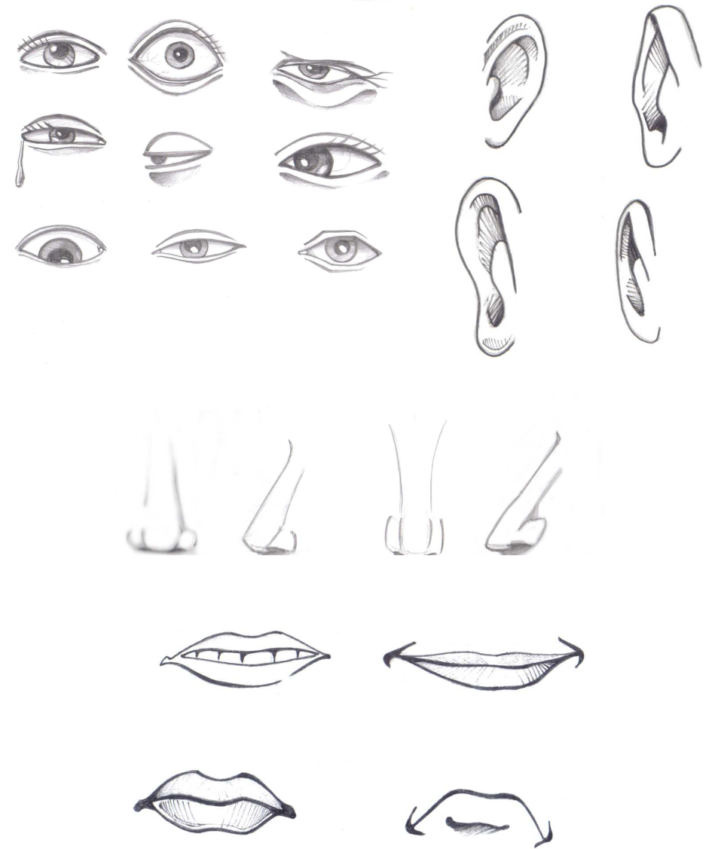

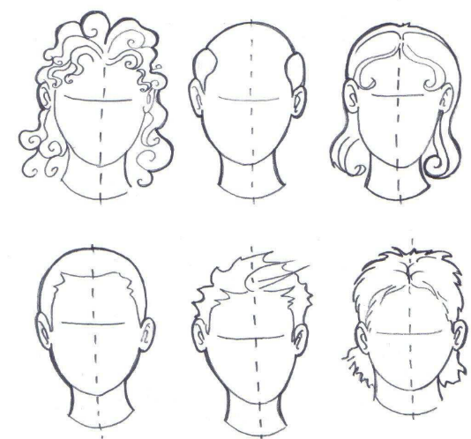

Cabello
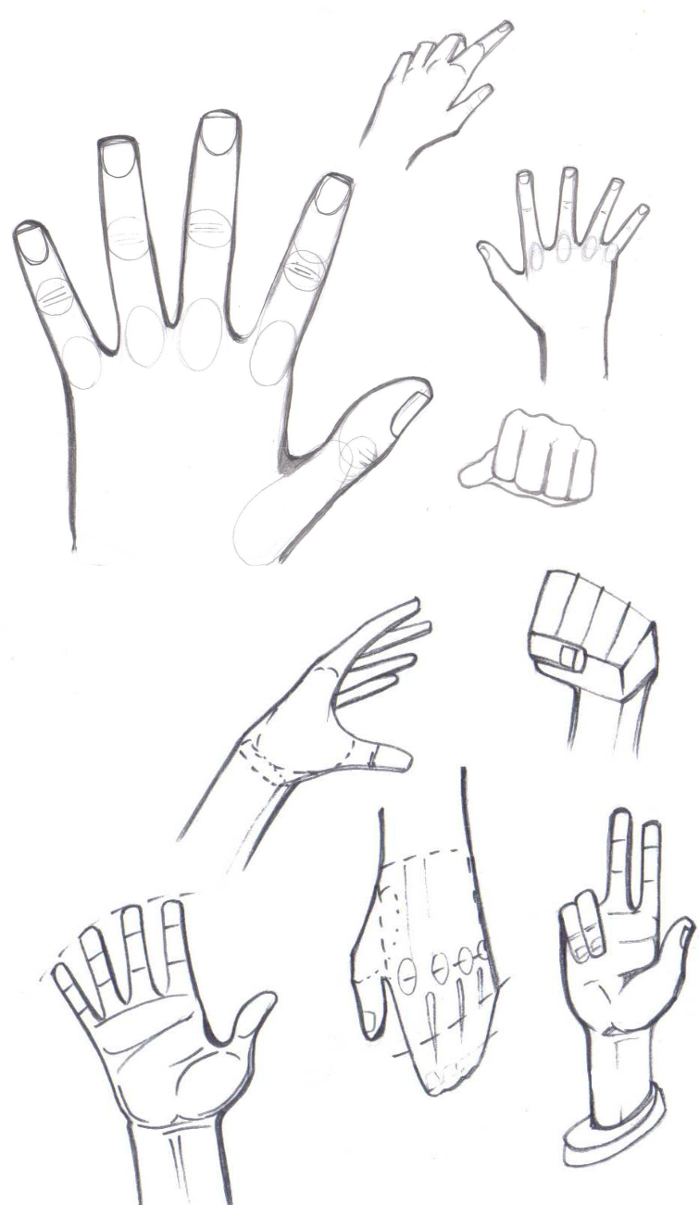
A continuación, se muestran algunos ejemplos de diferentes tipos de cabello. Es importante observar que no se dibuja cada cabello, sino que se dibuja la forma general del peinado, y a partir de eso se hacen algunos trazos de cabellos individuales. Esta es una manera sencilla de dibujar cabello, sin embargo, poco a poco puedes ir haciéndolo más elaborado.

Manos
A continuación, se muestran manos y pies en distintas posiciones. Intenta utilizar las formas y figuras básicas para dibujarlas

Pies

